СИТУАЦИЯ 1. «МИЛАНО ЭНТЕРПРАИЗИС»
Г-н Милано обеспокоен будущим группы предприятий, создание и упрочение положения которых в процветающем истеблишменте является его заслугой. Расположенные в латиноамериканской стране предприятия Милано играют важную роль в развитии частного сектора.
Г-н Милано, сын итальянских эмигрантов, начал продвигаться в бизнесе 45 лет назад в маленьком, но растущем городе. Предвидя строительный бум, он оставил бакалейную лавку своей семье и занялся строительными поставками. Одна из его компаний импортирует фирменные детали сантехники, другая - представляет всемирно известного производители элсктроподъемиикон, занимаясь их продажей, установкой и обслуживанием для многоквартирных домов, учреждений и складских помещений. Самой крупной компанией в строительной области стал завод, производящий паровые котлы и другие нагревательные установки. Другой завод выпускает электроарматуру.
Деятельность г-на Милано в других областях развивалась примерно так же. Предвидя возникающие в процессе урбанизации и индустриализации потребности, он становится агентом по импорту продукции, удовлетворяющей эти потребности. А так как из-за экономических и политических соображений импорт был резко ограничен, он сам принялся за производство отдельных видов товаров. Много лет г-н Милано является представителем компании «Форд». Одна его фирма занимается импортом автомобилей, грузовиков и запчастей марки «Форд». «Милано энтсрирайзис» обладает контрольным пакетом акций в нескольких крупных фирмах, а также представляет английский и немецкий филиалы ♦Форда». Количество импортируемых автомобилей сильно ограничивалось квотами и тарифами, и местное законодательство поощряло их производство. Так была создана отдельная компания по сборке грузовиков и производству кузовов. «Милано энтерпрайзис» владеет и рядом современных бензозаправочных станций. В сфере оборудования для офисов «Милано энтерпрайзис» имеет отдельные фирмы по импорту оргтехники. Кроме того, действует и расширяется производство металлической мебели для офисов.
Около 10 лот иазлд былл солдлнл ноная компании дли местного производства электрохолодильников. Компрессоры импортируются, а корпуса изготавливаются на заводе, территориально примыкающем к мебельному производству. В число компаний г-на Милано, кроме 12
того, входят: большая текстильная фабрика, на которой ткутся и обрабатываются хлопчатобумажные ткани, крупная гостиница, завод по розливу безалкогольных напитков и небольшое предприятие по горно-изыскательским работам. Общее количество активно действующих компаний достигает 25 с числом работающих от.20 до 500 человек. С точки зрения занятости самыми большими являются текстильная фабрика и завод по производству энергетического:
оборудования.
«Милано энтерпрайзис» обладает всеми акциями или их большинством в каждой из этих компаний.. В некоторых случаях управляющий компании не располагает контрольным пакетом и имеет договор с «Милано энтерпрайзис» о продаже своей доли акций, по текущему курсу при уходе на пенсию.
Очевидно, что человек, сумевший объединить такое множество компаний, обладает незаурядными способностями. Основной частью, своего успеха г-н Милано обязан работе и перспективных сферах бизнеса, куда он вкладывал рисковый капитал. Он удивительно точно выбирал места, где развитие было наиболее быстрым, умел скорректировать свою деятельность в соответствии с изменениями экономических условий. Сделав выбор, он тщательно следил за
ходом дел.
Г-н Милано скромен, с удовольствием прислушивается к любым советам, дисциплинирован и усерден в работе. Его личная честность завоевала широкое уважение в деловых кругах. Он религиозен и очень привязан к своей семье.
СОВРЕМЕННАЯ ОРГАНИЗАЦИЯ
В каждой из 25 компаний есть свой управляющий и, за небольшим исключением, свой собственный офис. Можно предположить, что организация высшего руководства отражает эволюционное развитие фирмы и выражена нечетко. Так, кроме г-на Милано общее управление «Милано энтерпрайзис» осуществляют б
человек.
Г-н Лопес тесно связан с г-ном Милано в течение почти всей его деловой карьеры. Оба одного возраста и, как г-н Милано, г-н Лопес имеет только начальное школьное образование. Г-н'Лопес больше занят проблемами существующих предприятий, чем созданием новых. Он улаживает конфликты для г-на Милано, рассматривает проблемы рлбочих, если таковые возникают, и представляет интересы группы своих предприятий на всевозможных общественных мероприятиях. Руководители различных компаний,
знающие «Милано», находят, что в то время как г-н Милано занят новыми сделками, текущие вопросы решает г-н Лопес.
Г-н Пеш служит главным бухгалтером «Милано энтерпрайзис» более 20 лет. Он досконально знает бухгалтерскую систему каждой компании, несмотря на то, что существуют большие различия в методах учетной работы. Г-н Пеш тщательно следит за прибылями, ликвидностью, нормами расхода и другими основными показателями каждой из компаний, а также обращает внимание г-на Милано на любые значительные отклонения. Он часто составляет оценочные прогнозы для использования г-ном Милано во время переговоров и при организации финансирования, он также контролирует уплату налогов.
Г-н Гэффни — партнер г-на Милано в автомобильном бизнесе, несмотря на то, что на 12 лет его моложе. Он руководит компанией по импорту автомобилей и осуществляет контроль над импортом из Европы, дистрибьюторами и заправочными станциями, проводя около 2/3 своего времени с этой группой компаний, а также консультирует по другим общим вопросам. Г-н Милано просил г-на Гэффни провести предварительное изучение возможностей организации нескольких новых предприятий.
Г-н Боливар является официальным представителем "Милано энтерпрайзис" в правительстве. Он добивается лицензий на импорт, что часто требует длительных переговоров. Многочисленные изменения в правилах, часто без предупреждения, требуют тесного сотрудничества между компетентным представителем "Милано" и служащими административных и законодательных органов. В его обязанности также входит "проталкивание" выгодных законопроектов при обсуждении нового законодательства. Г-н Боливар отдает все время работе в правительственных кругах и не принимает участия в рабочих проблемах компаний.
Хуан Милано - 32-летний сын основателя компании. Он получил образование за границей и в настоящее время работает со своим отцом и г-ном Лопесом над специальными проектами. Он занимается изучением потребительского спроса для гостиницы, завода по розливу напитков, бензозаправочных станций и компании по производству электрохолодильников. По роду занятий и образованию он часто встречается с иностранцами.
Г-жа Родригес, имеющая диплом одного из ведущих американских университетов, выполняет двойную функцию. Она является личным помощником и переводчиком г-на Милано, который весьма интересуется последними достижениями и изысканиями в области менеджмента. В этой должности она не только представляет идеи, но и обсуждает с г-ном Милано способы их реализации на предприятиях. Более формальная задача г-жи Родригес заключается 14
во взаимодействии с исполнительным и техническим персоналом. Было проведено несколько общих конференций, но до сих пор большая часть работы со старшим управленческим персоналом находится на стадии планирования. Квалифицированных руководителей очень мало и, несмотря на то, что «Милано* имеет отличную репутацию, выборы руководящих работников и их продвижение больше зависят от благоприятных обстоятельств, чем от программы.
Все эти люди очень заняты, и редко случается так, чтобы двое или трое из них не работали бы над какой-нибудь важной текущей проблемой. Совет директоров состоит из г-на Милано, его жены, Хуана Милано, г-на Лопеса и г-на Гэффни. Поскольку большинство этих людей часто встречаются в неформальной обстановке, заседания совета организуются только для рассмотрения некоторых официальных дел.
БЕСПОКОЙСТВО О БУДУЩЕМ
Несмотря на то, что фирма «Милано энтерпрайзис» преуспевает и глубоко уважаема в деловых кругах, г-н Милано обеспокоен будущим. Он признает, что центральной организации недостает системности и она слишком зависит от него персонально.
Он говорит: «У меня нет оснований гордиться организацией нашего дела. Все, что я могу сказать, это то, что до сих пор она соответствовала требованиям».
Важно, что будет после смерти г-на Милано. В свои 65 он находится в добром здравии, но хотел бы предпринять шаги по сохранению в дальнейшем своих предприятий. Он хотел бы провести реорганизацию, направленную на достижение трех целей.
- Создать современное, эффективное управление, которое было бы
достаточно гибким, чтобы реагировать на изменяющиеся
условия, т.е. такое, которое обеспечивал он сам на протяжении
своей жизни.
- Продолжать вносить вклад в национальную экономику, особенно
с учетом инициативы и возможностей адаптации, которые
больше присущи свободным предприятиям, нежели
государственным «конторам».
- Сохранить владение семьей контрольным пакетом акций. Это не
означает того, что часть пакета акций нельзя будет открыто
продать при дальнейшем развитии местного рынка капитала, а
также того, что члены семьи будут всегда занимать высшие
руководящие посты, не имея для этого достаточной
квалификации.
15
Банковский работник, с которым г-н Милано подробно обсуждал эту проблему, настаивает на децентрализации. «Никто, -говорит он, - не может следить за делами всех ваших компаний так, как это делаете вы, так как только у вас имеется опыт, полученный в процессе создания компаний и работы с ними и с их руководителями на протяжении длительного периода времени. Следовательно, вам необходимо последовать примеру ведущих американских компаний и назначить способных людей главными руководителями каждой работающей фирмы, чтобы затем передать им управление. Общая структурная форма у вас уже есть, но в центральном офисе принимается слишком много решений. Вам необходимо провести немедленную децентрализацию и выяснить, кто из ваших управляющих компетентен, а кого нужно заменить. Чем раньше вы начнете, тем лучше, поскольку пройдет время прежде, чем все 25 компаний смогут встать на ноги».
Г-ну Мнлано нравится идея умелых руководителей в каждой работающей компании, но он сомневается относительно того, к чему приведет такая децентрализация в дальнейшем. Он боится, что «Милано энтерпрайзис» станет в основном пассивным держателем долей собственности, а в его личном опыте, разумеется, не это было ключом к успеху. Он предвидит то, что администрация на местах будет также хорошо делать то, что она делает сейчас. Обеспокоен он тем, как они будут адаптироваться к меняющимся условиям, будут ли проявлять инициативу в поиске новых возможностей и как будут осуществлять контроль, который помогает как можно раньше выявить проблемы и обеспечивает их немедленное устранение.
Так как на карту поставлено столь многое, г-н Милано решил обратиться к международному консультанту по менеджменту. По совету компаний, с которыми работает «Милано энтерпрайзнс», и в результате личных бесед был выбран г-н Эберхардт Стемпел для проведения тщательного анализа организации менеджмента в «Милано энтерпрайзис». Г-н Стемпел выступил с устными рекомендациями в виде следующего доклада.
«Интернэшнл Консалтантс Инкорпорэйтед*
Нью-Йорк - Лондон - Франкфурт - Каракас
Уважаемый г-н Милано!
Вы просили меня кратко изложить рекомендации, которые мы с Вами обсудили в вашем офисе неделю назад. Ваша первоначальная просьба заключалась в том, чтобы мы обратили особое внимание на общекорпоративное управление «Милано энтерпрайзнс». Наше
16
исследование подтверждает ваши опасения: основные проблемы будущего связаны именно с ним.
Нельзя говорить о «Милано энтерпрайзис» без того, чтобы сначала не признать его прошлых достижений. «Милано энтерпрайзис» занимает уникальное место в экономике страны. Высокоуважаемая за быстрое развитие, финансовую мощь, поддержку новых начинаний и живость управления эта группа компаний стала признанным лидером в области частного бизнеса. В деловых кругах имя Милано пользуется заслуженным авторитетом.
Важный вопрос, стоящий перед «Милано энтерпрайзис», не требует немедленного решения. Он заключается в том, как подготовиться к тому времени, когда Вы, г-н Милано, больше не сможете осуществлять руководство объединенной компанией. Заметьте, что проблема шире, чем продолжение нынешнего руководства. Будущая администрация «Милано энтерпрайзис» должна обладать мудростью и смелостью, чтобы расширяться или сокращаться в зависимости от изменений экономических возможностей. Любое действительное продолжение Вашего руководства должно быть не статичным, а динамичным.
Мы считаем, что наилучшим способом продолжить дело «Милано энтерпрайзис» является создание сильной централизованной организации. Существующая организация способна справляться с возникающими проблемами только потому, что в этой области накоплен большой опыт, благодаря таланту старших руководителей.
Чтобы сохранить сегодняшний успех и обеспечить развитие,
необходимо дополнить центральную организацию
высококвалифицированными специалистами с тем, чтобы эксперты помогали компаниям решать возникающие проблемы. На прилагаемой схеме (см. схему 1) показана структура, организации, которая, как мы считаем, наилучшим образом соответствует будущим потребностям. Эта структура аналогична организации нескольких наиболее процветающих компаний мира и включает в себя особенности, которые были использованы многими нашими клиентами. После того как Вы сумеете внимательно изучить эту схему, мы с удовольствием подготовим описание работы и рекомендации по личному составу для каждой из позиций, Однако прежде всего Вы должны ясно понять, что это именно то направление, по которому Вы хотите следовать. Мы бы еще раз хотели подчеркнуть преимущества этой формы организации для «Милано энтерпрайзис»:
1. Обеспечено сильное центральное руководство, включающее экспертов по маркетингу, производству и финансам.
17
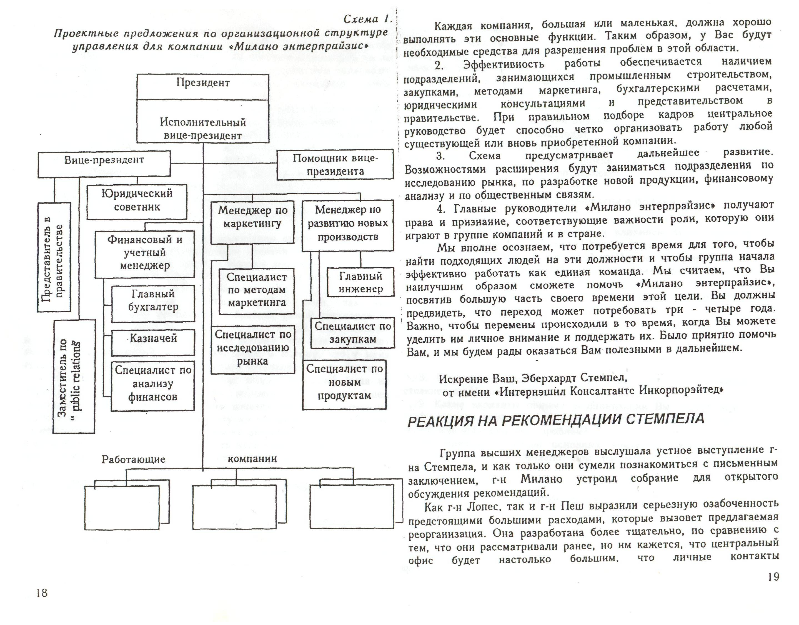
друг с другом поддерживать станет еще сложнее.
Г-н Гэффни сказал, что с точки зрения интересов
автомеханического подразделения, он бы предпочел увеличить число
работающих под его непосредственным подчинением, чем оплачивать
работу персонала центрального офиса, имеющего лишь;
поверхностное представление о его проблемах.
Г-жа Родригес выразила разочарование в том, что отчет не был специально адаптирован к нуждам «Милано энтерпрайзис». Если не принимать во внимание сделанный акцент на представительстве в правительстве, организация выглядит так, как будто ее разрабатывали для «Дженерал электрик» или «Юнилевер».
Хуан Милано поддержал эту точку зрения, сказав, что он не!
видит, как данная организация будет способствовать бизнесу,
связанному с отелями и заправочными станциями.
В заключение встречи г-н Милано выступил с общим
заявлением: «Заслушанные только что рекомендации стали для всех нас неожиданностью, но я в определенной степени поддерживаю все сделанные выводы. В то же время я задаюсь вопросом, не отрицаю ли я рекомендации, потому что они новы и бросают некоторую тень на тот путь, которым лично я шел в бизнесе.
Мы попросили г-на Стемпела прийти сюда, так как, столкнулись с большой проблемой, возможно, самой серьезной за всю мою жизнь. Я хотел бы быть уверенным в том, что, отклоняя, данные рекомендации, я делаю это не потому, что они потребуют значительных изменений в моих действиях, а потому, что у меня есть лучший план относительно будущего «Милано энтерпраизис».
Одной из причин успеха многих наших компаний была их готовность признать необходимость перемен и в дальнейшем двигаться в этом направлении. Мне хочется думать, что у меня достаточно сил, чтобы использовать эту же стратегию моих действий -на посту 1лавы предприятия. Пока мы не разработали лучший план, я хочу начать с того, чтобы воплотить идеи г-на Стемпела, так как время не позволяет нам стоять на месте в решении этого вопроса».
ЗАДАНИЕ ДЛЯ ДИСКУССИИ И НАПИСАНИЯ ОТЧЕТА .
Организация: проект структуры управления
1. Какая роль отводится персоналу в схеме г-на Стемпела? Если следовать схеме децентрализации, предложенной банковским работником, где будет необходима помощь персонала и какую роль будет играть персонал?

2. Если потребуется малые компании разделить на несколько групп, возглавляемых главными менеджерами, по какому критерию следует производить такое разделение на группы? Как будет влиять наличие таких групп на возможности приспособления «Милано энтерпраизис» к меняющимся условиям?
3. Обсудите внутреннее содержание общекорпоративного управления в настоящее время и по плану г-на Стемпела.
4. Какие проблемы двойной подчиненности могут возникнуть при существующей схеме организации?
5. Составьте список предприятий и обсудите возможные формы их группировки, а также степень их децентрализации при реорганизации «Милано энтерпраизис»?
Человеческие факторы в организации
6. Каким авторитетом, властью и влиянием будет располагать персонал по плану г-на Стемпела? Как может повлиять на Ваш ответ различная направленность компаний в «Милано энтерпрайэис».
7. Как Вы относитесь к тому, чтобы организовать сильную группу менеджеров в каждой из работающих компаний в соответствии с планом г-на Стемпела? Какие факторы примете во внимание при принятии решения, его мотивации и т.д.?
Планирование: элементы рационального принятия решений
8. Определите кратко все возможные проблемы, с которыми столкнется «Милано» в процессе реорганизации.
9. Какие варианты помимо реорганизации Вы видите для того, чтобы учесть проблемы, возникающие при достижении конечных целей, или избежать этих проблем?
10. Приведите список основных критериев, которых должен придерживаться г-н Милано при рассмотрении альтернативных планов.
Планирование: принятие решений на предприятии
11. Нe кажется ли Вам, что основные задачи, выдвинутые г-ном Милано, должны быть отражены в более формальных и определенных мероприятиях плана Стемпела? Не требуются ли другие конкретные планы? Обсудите эти вопросы.

